**Bí quyết dinh dưỡng dự phòng lây nhiễm**

**COVID-19**

**Suckhoedoisong.vn - Trong bối cảnh dịch bệnh viêm đường hô hấp cấp do chủng mới của virus Corona (COVID -19) diễn biến phức tạp, bên cạnh các biện pháp dự phòng lây nhiễm COVID - 19 theo khuyến cáo của Bộ Y tế và Tổ chức Y tế Thế giới, việc đảm bảo chế độ dinh dưỡng đầy đủ và duy trì một lối sống tích cực, lành mạnh đóng vai trò hết sức quan trọng giúp nâng cao miễn dịch và phòng chống dịch bệnh.**

Một chế độ ăn đa dạng thực phẩm, đầy đủ và cân bằng các yếu tố đa lượng và vi lượng đóng vai trò vô cùng quan trọng đối với chức năng hệ miễn dịch, có thể giúp giảm nguy cơ mắc cũng như rút ngắn thời gian điều trị bệnh. Tuy nhiên, ngay cả đối với những người khỏe mạnh chưa mắc bệnh, chế độ ăn không đầy đủ, thiếu cả số lượng và chất lượng vẫn còn rất phổ biến, điều này khiến cho hệ miễn dịch bị suy yếu và dễ mắc bệnh.

Sau đây là một số nguyên tắc dinh dưỡng giúp duy trì hệ miễn dịch khỏe mạnh, từ đó phòng chống bệnh COVID-19.

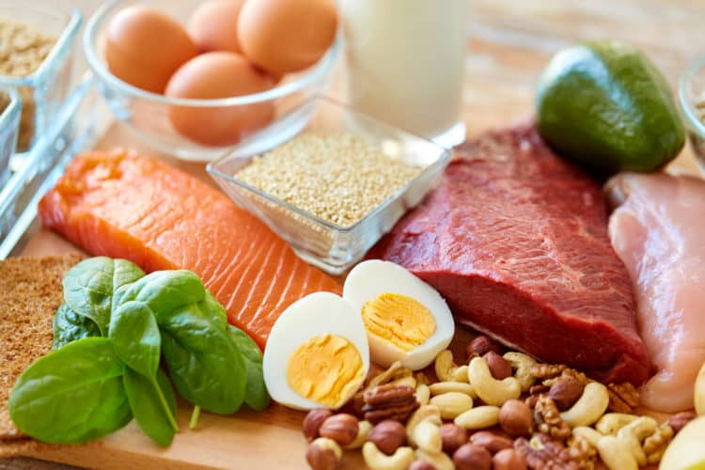**Đảm bảo cung cấp đủ năng lượng thông qua các bữa ăn hàng ngày**

***Đảm bảo chế độ ăn giàu đạm để tăng sức đề kháng, hạn chế lây nhiễm COVID-19.***

Nhiều người Việt có thói quen duy trì 03 bữa chính trong ngày (bữa sáng, bữa trưa, bữa tối). Tuy nhiên, một số người còn bỏ bữa, đặc biệt là bữa sáng. Những thói quen này khiến cho tổng năng lượng qua bữa ăn hàng ngày không đáp ứng đủ nhu cầu cơ thể, khiến cơ thể mệt mỏi, hệ miễn dịch suy giảm, dễ mắc bệnh. Để cung cấp đủ năng lượng qua các bữa ăn hàng ngày, chúng ta cần đảm bảo không bỏ bữa, ăn đủ 03 bữa chính, và lưu ý ăn thêm bữa phụ giữa giờ (sữa, sữa chua, hoa quả, đậu/đỗ/hạt ngũ cốc rang/sấy).

Một chế độ ăn đủ đạm (protein) có vai trò rất quan trọng giúp cơ thể duy trì hệ miễn dịch khỏe mạnh và giúp nhanh lành bệnh. Chất đạm cung cấp nguyên liệu tổng hợp các tế bào bạch cầu và kháng thể được ví như những binh lính trong cuộc chiến chống lại vi khuẩn và virus xâm nhập cơ thể. Đạm (protein) có nhiều trong các loại thực phẩm sau: Thịt, cá, trứng, sữa, và các loại đậu/đỗ. Mỗi người cần ăn 5-6 phần đạm (protein)/ngày. Mỗi phần đạm (protein) tương đương 40g thịt/cá/tôm, 1 quả trứng gà/vịt, 1 bìa đậu phụ, 1 cốc sữa. Nên phối hợp đa dạng thực phẩm trong bữa ăn, sử dụng đạm từ cả nguồn động vật và thực vật để đạt tổng số đạm (protein) cơ thể cần mỗi ngày.

**Bổ sung các loại thực phẩm giàu vitamin và khoáng chất có tác dụng tăng cường miễn dịch trong bữa ăn hàng ngày**

Ăn nhiều hơn thực phẩm có nguồn gốc động vật, thực vật nhiều vitamin A và caroten (gan, trứng, khoai lang, bí ngô, cà rốt, đu đủ, xoài, bông cải/xúp - lơ…). Ăn nhiều hơn các loại rau xanh và hoa quả nhiều vitamin C (cam, bưởi, ổi…), các loại thực phẩm chứa nhiều kẽm(đậu, đỗ, hạt hạnh nhân, thịt heo, thịt bò, hàu, sò…). Ăn nhiều hơn thực phẩm nhiều selen (trứng, nấm, tôm, đậu đỗ, ngũ cốc, thịt heo, bò…). Nghiên cứu cho thấy bổ sung kẽm có tác dụng phòng bệnh nhiễm trùng, đặc biệt là viêm phổi ở người cao tuổi.

**Bổ sung các loại thực phẩm nhiều vitamin A và omega-3**

Đó là cá và các loại hải sản. Cá nên có mặt trong bữa ăn ít nhất 2 lần mỗi tuần. Vitamin A và omega-3 đóng vai trò quan trọng trong hệ miễn dịch đường hô hấp. Có thể dùng viên dầu cá uống bổ sung hàng ngày. Ngoài ra, các loại hải sản còn là nguồn cung cấp kẽm rất tốt cho hệ miễn dịch của cơ thể.

**Bổ sung các loại rau, củ, gia vị nhiều hóa thực vật và tinh dầu trong bữa ăn hàng ngày**

Tăng cường sử dụng, hành, tỏi, gừng, sả, chanh, và các loại rau thơm nhiều hóa thực vật và tinh dầu (bạc hà, kinh giới, tía tô…) trong các bữa ăn hàng ngày vì những thực phẩm này có tính kháng khuẩn cao. Có thể uống viên tinh dầu tỏi hoặc 1-2 nhánh tỏi tươi, nước gừng ấm, nước chanh sả ấm.

**Bổ sung các chế phẩm dinh dưỡng đặc trị tăng cường sức khỏe giàu năng lượng và đạm**

Những người cao tuổi, trẻ nhỏ, những bệnh nhân mắc các bệnh mạn tính, người thiếu cân hoặc suy dinh dưỡng thường có chế độ ăn uống không đủ dinh dưỡng. Những người này nên bổ sung các chế phẩm dinh dưỡng giàu năng lượng và đạm, ví dụ sữa nước hoặc sữa bột tùy theo độ tuổi và bệnh lý nếu có. Mỗi ngày bổ sung không quá 500 calo, tương đương 2 cốc sữa. Nên tham vấn bác sĩ dinh dưỡng hoặc nhân viên y tế để có hướng dẫn lựa chọn sản phẩm phù hợp.

**Bổ sung các loại vitamin tổng hợp, khoáng chất và dầu cá**

Chế độ ăn đầy đủ vẫn là phương pháp hữu hiệu trong việc cung cấp các vitamin và khoáng chất trên. Trong trường hợp chế độ ăn không đầy đủ, có thể xem xét uống bổ sung thuốc đa sinh tố chứa vitamin A, vitamin C, vitamin D, kẽm (Zn), và selenium (Se) theo chỉ dẫn của bác sĩ. Đây là các chất giúp tăng cường hệ miễn dịch cho cơ thể trong giai đoạn dịch COVID – 19.

**Uống nhiều nước, đặc biệt là nước ấm**

Chỉ cần cảm thấy có chút khô họng phải uống nước ngay. Lưu ý mỗi ngày uống không dưới 1500ml nước ấm. Uống từng ngụm nhỏ, nhiều lần trong ngày. Lưu ý một số đối tượng như trẻ em và người cao tuổi cần bổ sung nước thường xuyên chứ không đợi cảm giác khát mới uống.

**Không ăn kiêng, hãy ăn đa dạng nhiều thực phẩm**

Trong giai đoạn này cần phải ăn đa dạng các loại thực phẩm, thực phẩm nhiều màu sắc và dinh dưỡng phong phú. Cố gắng ăn không dưới 15 loại thực phẩm mỗi ngày, kể cả gia vị.

**Hạn chế đồ dầu mỡ, đồ chiên rán, đồ ngọt**

Những thực phẩm này cung cấp nhiều năng lượng, nhưng gây đầy bụng khó tiêu, không cung cấp đủ đạm và các vitamin cần thiết cho hệ miễn dịch của cơ thể.

**Đảm bảo vệ sinh an toàn thực phẩm**

Ăn chín, uống sôi. Các loại thịt, cá, trứng phải được nấu chín hoàn toàn. Để riêng thực phẩm sống, chín. Thực phẩm tươi chưa sử dụng phải cất ngăn đá tủ lạnh. Thực phẩm đã nấu chưa ăn ngay phải cất ngăn mát tủ lạnh. Rửa tay trước khi ăn, trước và sau khi chế biến thức ăn, sau khi đi vệ sinh hoặc tiếp xúc với bề mặt có nguy cơ. Hạn chế ăn hàng quán.

**Hạn chế bia rượu, tiệc tùng, tụ tập đông người**

Hạn chế bia rượu, tiệc tùng, tụ tập đông người để hạn chế sự lây lan của dịch bệnh COVID - 19 truyền qua đường hô hấp và tiếp xúc trực tiếp với bề mặt nhiễm.